Внимание - недозакрытая боббина!

Константин Б.Серафимов,
www.sumgan.com
июнь 2006 г.

По прошествии двух с половиной лет кажется полезным вернуться к случаю, произошедшему в Американской пещере Лори Кори Каньон Кэйв 27 сентября 2003 года. Прежде всего, потому, что ее причины до сих пор остаются как бы не до конца осознанными большинством кейверов-вертикальщиков.
Тщательный анализ представляется тем более необходимым, что месяцем раньше аналогичная авария произошла в пещере Крубера-Воронья.

Обсуждение аварий в "Спелеорассылке" (адрес), где было высказаны предположения о нескольких причинах трагедии, побудило меня попытаться глубже разобраться в случившемся. Сделать это можно было, только внимательно ознакомившись с информацией американских спелеологов, опубликованной в Интернете.

Прежде всего, с материалами Стефана Смита (Stephen Smith, Chapel Hill, North Carolina), опубликовавшего совместный отчет группы, и последовавшего затем анализа, опубликованного за подписями участницы группа Андреа Футрелли (Andrea Futrell) и одного из компетентнейших спелеологов в вопросах техники и безопасности Била Сториджа (Bill Storage).

Вот сделанный мной перевод описания происшествия из статьи "Lori Cori Cave Accident Analysis" by Andrea Futrell & Bill Storage, photos by Laura Maish.

"В субботу 27 сентября 2003 года группа в составе Майк Фико (Mike Ficco), Андреа Фатрил (Andrea Futrell), Майк Фатрил (Mike Futrell), Дик Грэхэм (Dick Graham), Сью Сецлер (Sue Setzler), Рон Симонс (Ron Simmons) и Стив Уиллс (Steve Wells) вошли в LCC Cave, штат Вирджиния.

Это был запланированный исследовательский выход.
Все шло нормально, пока группа спускалась во вход, а затем продвигалась ползком, лазанием и на распорах к 27-метровому колодцу (90-foot pit). Здесь была навешена 11-миллиметровая веревка "PMI".
Когда Дик начал спуск в этот колодец, Сью находился на его верху.
Первые 3 метра еще на самом верху, когда Сью мог его видеть, Дик спускался медленно и сказал:
"Слушай! Эта веревка действительно медленная. Я постоянно должен подавать ее по чуть-чуть".
Сью имел хороший обзор и мог видеть, как Дик поднимал веревку, чтобы подать ее в спусковое устройство, но Сью не обратил внимания на само устройство для спуска и предполагал, что Дик пользовался рэком.

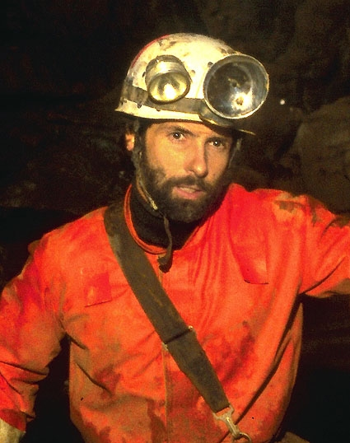

Фото 1. Dick Graham in Friars Hole, June, 1985, фото с сайта Била Сториджа

Однако Дик пользовался простой боббиной (simple bobbin).
В марте 1982 года Дик написал статью о боббинах в комиссию по Технике и Безопасности NSS News.
В статье он упоминал, что поменял свой рабочий рэк на тоже работавшую боббину у Филиппа Кроучета (Philippe Crochet) во время сборов в 1981 году перед Международным Конгрессом Спелеологов в Кентукки.
Боббина, которой пользовался Дик в LCC Cave, имела гравировку "PC".
Возможно, это та самая боббина, что он получил от Филиппа в 1981 году.

Дик сражался со своей боббиной все время, пока не скрылся из поля зрения Сью.
Потом Дик сказал: "Остановлюсь на минуту, я должен подрегулировать".
Он задержался на пару минут и затем закончил спуск без дополнительных комментариев.
Вероятно, Дик был сразу за перегибом, так как голос был хорошо слышен, и Сью мог видеть скалы, освещенные его светом. С этой точки начинался чистый отвес.

Сразу за 28-ми метровым колодцем следует неудобный 6-метровый спуск, который является началом сложного участка, состоящего из высокого узкого извилистого каньона, проходимого в распоре по расширению в центре. Приходится опираться на скользкие стенки каньона, сужающиеся к низу настолько, что в большинстве мест невозможно спуститься к пролегающему в шести метрах под ногами "полу".
Этот каньон имеет перепад высоты около 20 метров на примерно 100 метровой протяженности. Далее каньон внезапно расширяется метров до 12 перед большим куполообразным колодцем.

Отсюда начинается перильный траверс вдоль стены, который позволяет пересечь скользкую покатую полку образованную нижней частью каньона и вытекающий из него небольшой ручеек, который падает куда-то вниз.
Примерно через 8 метров перильный траверс приводит к навеске на 6-метровый спуск, который заканчивается следующими перилами.
Этот второй перильный траверс идет 7 метров вдоль скользкой покатой полки к навеске 65-метрового колодца (213-foot drop).

Навеска сделана за крючья, веревка тоже "PMI" 11 мм.
Наверху К-65 приходится быть пристегнутым самостраховкой к перильному траверсу, если приходится стоять или сидеть на очень скользкой наклонной полке примерно в метр шириной.
На перегибе в колодец находится большая подкладка. От этой точки веревка висит свободно до дна. В верхней части колодца веревка висит в нескольких дюймах от стены постепенно удаляющейся с каждым футом. На полпути отвеса стена находится в 2-3 метрах в стороне. Здесь начинается натечная полка, которая выступает из стены и сантиметров 5 не достает до свободно висящей веревки. Ниже натек образует несколько красивых драпировок, и стена постепенно удаляется снова, у самого дна оказываясь примерно в 3 метрах.
Связь вверх и вниз через большой колодец очень затруднена из-за акустики и маленького ручейка.

В связи с конфигурацией хода, нужно очень постараться, чтобы тот, кто находится на дне предыдущего 6-метрового спуска, отчетливо видел снаряжение того, кто находится на краю К-65.
Некоторые точки вдоль второго перильного траверса позволяют разместиться, чтобы сидеть и ждать. Возможное пространство и забота о безопасности вынуждают рассредоточиться вдоль этой зоны в течение ожидания.

Андреа шла первой и первой подошла к навеске в колодец.
Дик шел по перилам вторым.
Находясь наверху колодца, Андреа коротко поговорила с Диком, констатировав, что ее микро-рэк очень медленно идет на жесткой грязной веревке.
Дик высказался по поводу своего спускового снаряжения, сказав:
"Эта штука пока работает довольно хорошо".
Андреа спустилась в колодец и крикнула "Свободно!"

Майк Фико догнал Дика на дне У-6.
Дик начал спуск в нормальной манере, и Фико видел отраженный свет его фонаря затухающий по мере спуска.
Майк прикинул, что тот спустился метров на 7-10, когда услышал, как Дик сказал:
"Нет, нет!"
И сразу вслед за этим последовали очень гулкие удары "Бум, Бум!", которые услышали все, предположительно в результате того, что Дик сначала ударился о натечную полку, а затем упал на дно колодца.
В тот же момент закричала Андреа. Она звала Дика, в то время как бежала к нему из ниши ожидания примерно в 30 метрах от дна колодца.

Андреа нашла Дика метрах в 12-ти от низа веревки полностью отстегнутым от нее. С большим трудом она сообщила, что Дик мертв и что кто-нибудь еще должен спуститься вниз, внимательно обследуя веревку и край.
Фико был готов и спустился следом. Он подтвердил увиденное Андреа.
Боббина Дика (simple) была открыта, но его снаряжение выглядело нормально.
Самостраховочный зажим Дика был пристегнут к беседке карабином, но не был пристегнут к ней как-либо иначе.
Андреа и Фико не обнаружили каких-либо следов падения камней.

Группа покинула пещеру в состоянии крайнего шока и недоумения. Яростная гроза сопровождала их на обратном пути с гор.
Пока причины аварии неизвестны.
Любые предположения тщательно исследуются, но вполне возможно, что исследования снаряжения так и не дадут ответа на многочисленные вопросы.

Дик был в высшей степени опытный, компетентный и понимающий опасность кейвер".

Тем не менее, изучение снаряжения и техники работы с ним дали исследователям высказать ряд гипотез причины падения Дика Грэхэма.

Например, Марк Джуп пишет ("Accident Report - Dick Graham", by Mark Joop, Knoxville, Tennessee):
"...Вы должны знать, что Дик пользовался "Петцль Симпл" (Боббина), и как предполагает Вилл Стоун, вполне возможно, что Дик выстегнулся из веревки на краю, чтобы исправить заправку веревки из S-образной в С-образную, и потерял равновесие. Я упоминаю это, потому что это спусковое устройство не может быть заправлено неверно в принципе".

Однако, конфигурация колодца не дает возможности остановиться по ходу спуска для перезаправки боббины, а спуск был уже начат и в верхней четверти колодца проходил благополучно.
Прежде чем рассмотреть другие предположения, полезно ознакомиться с инцидентом, случившимся месяцем ранее в пещере Крубера-Воронья, который выглядит очень похожим. Вот краткая информация о случившемся.
"23.08.2003 в 9.30 Александр Кабанихин вышел из базового лагеря в пещеру (задача: выемка снаряжения из подземного лагеря -500).
...В 11.40 при спуске в колодце P152 (см.схему), за две перестежки от дна колодца, на 30-метровом отвесе по причине недозащелкнутой боббины падает
А.Кабанихин.

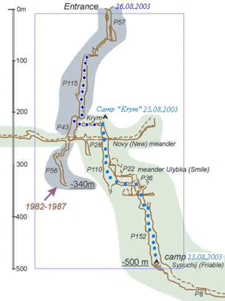
Рис.2 Схема пещеры Крубера-Воронья до места аварии
Самозадержание происходит за счет карабина, который использовался как
дополнительный при спуске и был встегнут в веревку.
...В лагере -500 находятся А.Карпеченко, Н.Соловьев, В.Какалия, Ф.Авицба и только что спустившиеся Бернард и Серхио.
Раздается звук падения, крик и стоны. Оценив ситуацию, профессиональный спасатель из Франции Бернард Турте поднимается к пострадавшему и спускает его в лагерь -500, где ему была оказана первая медицинская помощь: на пострадавшем был разрезан комбинезон, сапог, наложен жгут для остановки
кровотечения, произведен первичный осмотр и опрос пострадавшего.

... Не вызывает сомнения то, что это была уникальная спасательная операция, когда пострадавший со столь тяжёлыми травмами (перелом тазовых костей, позвоночника, открытый перелом) в столь короткий срок (63 часа) был
доставлен на поверхность с такой глубины".
(CML#5035, An.Verchenko)

Как видим, в этой информации причина аварии указана четко: "недозащелкнутая боббина". Но почему боббина не была закрыта правильно?

Интересно проследить за ходом обсуждения этих последовавших одно за другим происшествий в "Спелеорассылке" (Cavers Mailing List).

"Я думаю, что Dick Graham также упал "по причине недозащелкнутой боббины". Всё об этом говорит.
Я также считаю, что начать спускаться с незащёлкнутым спусковым устройством можно только в том случае, если перед спуском внимательно не посмотришь на него.

Вывод.
При работе со снаряжением надо внимательно на него смотреть и видеть в каком оно состоянии. Это верно и для новичков и для опытных спелеологов.
Есть ли у кого дополнения и уточнения?"
(Виктор Комаров, CML #5138)

"Касательно техники работы и применяемого снаряжения...
Да, SRT "экономная" и щадящая в провеске, но жестокая по отношению к спелеологу.
Даже если по букварю, пролет не превышает 20м и происходит разрушение или выстегивание (а выстегнуться оно может только без нагрузки т.е. в начале спуска) спускового устройства, даже подстрахованного усом, сколько пролетит человек до следующего крюка? Что с ним будет?
А если спуск происходит в "груше" и до ближайшей стенки десяток метров, а до дна сотня?
Вот это произошло в Вороньей. То же и на Караби...
У нас (в КСС) давно не было спасработ в пещерах по такой причине. Были застревания, подтопление, падения. А сейчас только в Крыму за три месяца два случая с спусковым. И еще Воронья.
А про сколько мы не слышали?
... Я считаю, что в любой технике желательно предусматривать ситуацию не только разрушения линейной опоры, но и разрушения или потерю контроля над спусковым устройством".
(Владимир Мельников, CML #5145)

"Виктор, а можно сказать определеннее, он упал, используя "Боббину Петцля" сейчас называемую "Simpler" или использовал "Stop"?
Но я изначально считал, что проблема не в этом...
В данной ситуации, практически все сводится к квалификации спелеолога? Ну, как вы думаете? Опытные спелеологи в процессе работы не могут быть достаточно уставшими, чтобы нечетко контролировать свои действия?
Я, например, уже несколько лет работаю со "Stop", но, спускаясь в прошлом году с 4 трансами в 100-ом в Илюхина, чувствовал себя, мягко говоря, несколько неуютно".
(Сергей Вавилов, CML #5151)

"По поводу ЧП. После прочтения рассылки я пришел к выводу, что, в
принципе, всех устраивают решетки и боббины, и стоит вопрос только о целесообразности применения "второй точки", под которую предлагают самохват, "шант" и, вроде, все. Или не использовать вообще".
(Ракович, CML #5161)

"А насколько возможно угадать, как пойдёт верёвка? (при использовании решетки, пояснение мое, КБС) В стопе или бабине эта сторона вопроса решается намного проще.
Все обсуждают технику, но главное-то в SRT отношение к верёвке. Ну и требования к квалификации спелеолога, если можно так сказать.
При большом интересе к дискуссии, всё-таки несчастные случаи произошли не из-за обрыва верёвки или разрушения спусковухи...
...Да и статистика по несчастным случаям скользкая. Что, на самохватах не бились? У народа появились финансы, стали больше ездить. Вот вам и кривая пошла вверх. А когда денег не было, с кем было ЧП происходить".
(Алех03, CML #5171)

"...Ошибки возможны если:
1. Недостаточен опыт с работы с этим, конкретным устройством Petzl Simple на разных типах верёвок и отрезках вертикали между перестёжками.
2. Если перед нагрузкой каталка не была зафиксирована на верёвке петлёй, пропущенной в её карабин.
На практике этот способ начала спуска встречается, но он не безопасен.
...Да, как правило, причина несчастных случаев это ошибки самих спелеологов".
(Виктор Комаров, CML #5172)

Вот, собственно, и все. Кроме невнимательности, неопытности и связанных с этим ошибок мне не удалось обнаружить никаких других версий причины случившегося, выдвинутых участниками "Спелеорассылки". Хотя, наверняка, они существуют.
Если не обращать внимания на неуверенное обращение с названиями и терминами, общее мнение понятно. Но физике процессов, приводящих к неполному закрытию боббины, внимания уделено не было совершенно.

Бесспорно, главной причиной всех происшествий являются наши ошибки. Но при этом надо четко осознавать, что разные виды спусковых устройств (как и другого снаряжения) имеют разную предрасположенность к неверному обращению, заложенную конструктивно. То есть при прочих равных условиях в работе с одними спусковыми ошибиться легче, чем с другими. Особенно важно то, что часто мы даже не представляем себе степени этой потенциальной опасности.

В своем последнем сообщении (CML #5172) Виктор Комаров дает обширную информацию по самым разным аспектам проблем безопасности связанных со спусковыми устройствами - несколько конкретных ссылок на зарубежные источники.
В частности, тоже приводит мнение Марка Джупа, которое уже упоминалось, и отмечает.

"При этом способе спуска однозначно необходим карабин на беседке для дополнительно торможения. Если он использовался, то Dick Graham на дне колодца мог оказаться полностью отстёгнутым "completely detached" от верёвки в 25 футах от неё "about 25-feet away from the bottom of the rope", если верёвка не достигала дна колодца. Это следует уточнить.
Раскрыться каталка "Dick's bobbin (simple) was open..." могла и во время падения, т.к. была не нагружена и возможно принимала разные положения относительно карабина, в который была вщёлкнута.
Эта возможность разобрана здесь http://tinyurl.com/q0ip
Правда, показан вариант с рапидом, а не с обычно применяемыми для спуска карабинами. Но эти фото стоит проанализировать.

http://www.caves.com/BobbinWCTS.jpg - это вариант блокировки защёлки каталки, карабином одной из лонжей для исключения вероятности выщёлкивания".

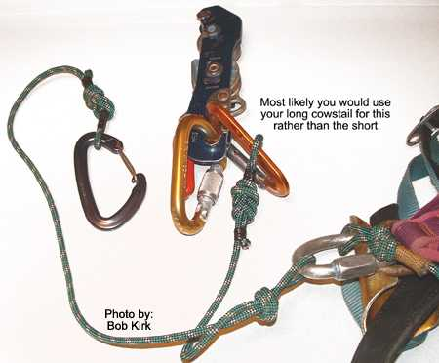

Фото 3 Блокировка защелки боббины карабином (photo by Bob Kirk)

Для того чтобы "уточнить", надо было просто внимательно дочитать статью, перевод начала которой я привел выше. И едва я приступил к этому, внимательно рассматривая фотографии, где "показан вариант с рапидом", я понял, что оно того стоит. Потому что, признаюсь, я обнаружил для себя то, о чем как-то ранее не задумывался.

Ведь сначала ход моих рассуждений шел по уже проторенному пути: обойма боббины была изначально не дозакрыта - не встала на место по недосмотру и далее вполне естественно - открылась, приведя к падению. Могу сказать, что, довольно много поработав на "каталках" (тогда еще словечко "Simple" не было придумано Петцлем) и "стопах", я не раз наблюдал попытки их обоймы не закрыться. Конструкция этих спусковых устройств прямо-таки предрасположена к этому.

Мои наблюдения за боббинами позволяют выделить две принципиально возможные причины неполного закрытия обоймы:
1) Подвижная щечка не встала на место из-за помехи со стороны карабина подвески.
2) Щечка встала на место правильно, но ее защелка заклинила в открытом положении - из-за грязи, ржавчины или поломки пружины.

Возможность первого случая предопределена конструктивно, так как присоединительные отверстия в корпусе боббины выполнены овальными. Прорезь в подвижной пластине образует крюк.

Если в момент вставления веревки боббину потянуть вверх, что неизбежно происходит при натягивании рапели для устранения ее слабины выше, карабин подвески входит в нижнюю часть отверстия на неподвижной пластине (фото 4, красные стрелки показывают направления движения веревки, боббины и ее щечки)
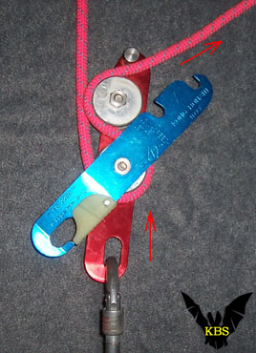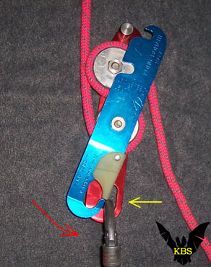
Фото 4 Фото 5

При закрывании обоймы крюк подвижной щечки упирается в карабин (фото 5, желтая стрелка показывает место упора).
Чтобы карабин попал на защелку надо чуть опустить боббину вниз (или подать карабин вверх), сознательно проводя карабин в отверстие через защелку (Фото 6,7,8).

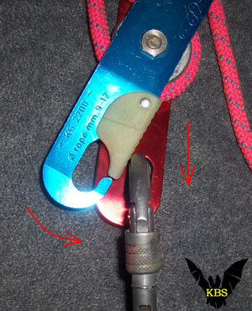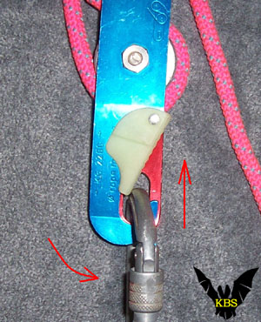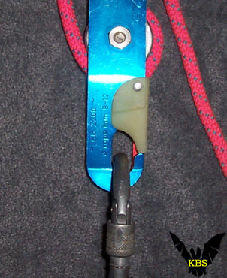
Фото 6 Фото 7 Фото 8

Если же этого не сделать, а просто "закрыть" поворотную часть корпуса, чаще всего карабин помешает крючку обоймы встать в правильное положение - совсем немного, что при потере внимания может остаться незамеченным. Дальнейшее понятно.
Обычно мы застегиваем боббину, автоматически проделывая всю эту последовательность мини-манипуляций корпусом боббины и карабином. Но в самой необходимости этой последовательности содержится потенциальная опасность недозакрытия. И даже предварительная фиксация веревки в боббине перед началом спуска (любым из способов) не дает 100-процентной гарантии от этой ошибки.

Можно, конечно, быть предельно бдительным при заправке веревки в боббину, контролируя закрытие, к чему призывают многие высказавшиеся в "Спелеорассылке", но это только снижает риск, не убирая его полностью.

Вторую причину - застревание защелки в открытом положении, тоже наблюдал лично. Но если нагрузка к боббине приложена постоянно, как происходит во время спуска в чистом отвесе, нет опасности, что обойма откроется, - карабин надежно фиксирует щечки, находясь в нижней части овального отверстия, в крючке.
Однако стоит по ходу спуска снять нагрузку, подавшись карабином вперед, как подвижная щечка получает свободу и возможность повернуться на открытие. А такое снятие нагрузки не редкость при спуске по не отвесным колодцам сложной конфигурации.

То есть опасность, вызываемая такой поломкой, тоже конструктивно заложена в боббине. Пружинки, как известно, иногда ломаются.

Идя по этому пути рассуждений, оставалось заключить, что подвижная стенка не встала на место изначально, еще в самом начале спуска, и пострадавший просто этого не заметил. В этом случае очевидно, что причиной самопроизвольного открывания боббины является банальная небрежность при закрывании обоймы перед началом спуска. Так как по ходу спуска в вертикальном колодце карабин находится в нижней части отверстия корпуса боббины, и невозможно открыть поворотную щечку, предварительно не сняв с нее нагрузки.

Я не исключал вероятности такого развития событий, но меня не покидало ощущение, что что-то я, возможно, упускаю. Например, вдруг вспомнилась еще одна неприятность, иногда случавшуюся при работе не только на боббинах, но и с другими спусковыми устройствами.
Это вставший неправильно карабин или майлон рапид подвески. С последними это вообще обычное явление в связи с малыми размерами и ребристой муфтой. Два из возможных вариантов застреваний карабина показаны на фото 9 и 10.

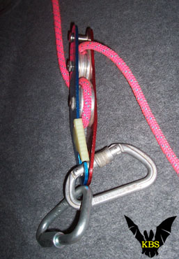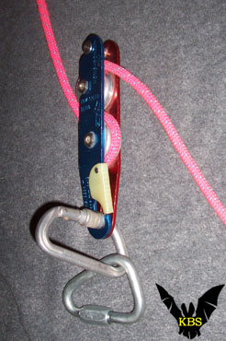
Фото 9 Фото 10

Несколько раз после начала спуска мне приходилось чувствовать последствия этой ошибки, когда карабин или МР вдруг выпрямлялись, приходя в нормальное положение. Изначально вставший неправильно карабин, а особенно МР обычно поворачивается в равновесное состояние с достаточно сильным щелчком и сотрясением всей навески, достаточно заметными даже с расстояния. Такой взбадривающий момент!..

Но непосредственной опасности я не усматривал, до тех пор, пока не прочитал статью Била Сториджа до конца. Почему-то мы часто ограничиваемся беглым просмотром описания самого несчастного случая и не уделяем внимания скучноватым анализам...
Анализ, сделанный в статье, убедительно иллюстрирует еще одну возможность аварии. (саму статью и фотографии можно увидеть на сайте Била Сториджа http://www.bstorage.com/speleo/LoriCoriAccident/)

В своем переводе "Анализа" я постарался выразить его содержание русским литературно-техническим языком, уходя по возможности от англицизмов.

"Root cause - Основная причина
------------------------------
Мы исследовали устройство для спуска Дика (боббина) и не обнаружили свидетельств дефектов производства. Прочность материала и допустимые отклонения - подобны другим образцам этой конструкции. Зазоры между подвижными относительно друг друга частями полностью соответствуют нормальным.

Боббина производит впечатление подвергшейся разнообразным повреждениям в процессе падения.

Как общеизвестно, боббина была погнута таким образом, что две главные части корпуса (подвижная щечка с защелкой и неподвижная щечка с фрикционами - терминология моя, КБС), были смещены примерно на два миллиметра, по сравнению с нормальным закрытым положением.
В нормальном состоянии обе щечки почти прилегают друг к другу так, что они легко соприкасаются или почти соприкасаются, когда боббина закрыта.
Был также поврежден (sprung - ударен) механизм защелки, включая ее небольшой отгиб-фиксатор, так, что защелка могла быть передвинута внутрь и наружу в любое положение.

Так как никто не был свидетелем начала спуска, и боббина была найдена открытой и отсоединенной от веревки, мы не можем исключить возможности, что был использован способ заправки веревки типа "С".
В нашей имитации ситуации аварии мы не нашли большого различия в последствиях неполного закрытия защелки при "С"-заправке веревки, по сравнению со стандартным способом.

Данное устройство, выпущенное около 1980 года, имеет обычную конструкцию, которая широко используется с 1960 года, и было произведено фирмой Петцль во Франции.
Невозможно определить, являются ли фрикционы (термин мой, КБС, можно перевести: бобины, шпульки, барабаны, катушки) боббины оригинального производства или были заменены ее владельцами на такие же.
Как уже было сказано, Дик не был первым владельцем устройства.
На боббине нанесена идентификационная гравировка обоих владельцев.

Так как не было непосредственных свидетелей, и потому что снаряжение получило повреждения в процессе падения, главная причина этого несчастного случая не может быть уверенно определена.
Можно предположить неполное закрытие боббины, но следы на ней крепко наводят на мысль о том, что существенную роль сыграла неверная конфигурация прикрепления боббины к беседке.
Дело в том, что неправильная конфигурация подвески могла реально увеличить вероятность неполного закрытия боббины, как мы убедились во время попыток воспроизведения/имитации несчастного случая.

Избыточная длина веревки на дне колодца исключает возможность того, что Дик использовал контрольный карабин под боббиной.
Однако очень неправдоподобно, что использование контрольного карабина могло бы повлиять на результат в этом происшествии.

Так как боббина была погнута в процессе падения, то мы можем только строить предположения относительно того, в какой степени ее состояние до аварии повлияло на неполное закрытие.
Помехи между двумя щечками боббины безусловно могли повлиять на неполное закрытие, как показано на фото 11, однако мы установили, что можем также неправильно использовать и новую боббину идентичной формы (как с некоторыми отличиями конструкции, так и включая точно такую же, как вызвавшая эту аварию). Грязь и песок на боббине могут вызвать похожие помехи.

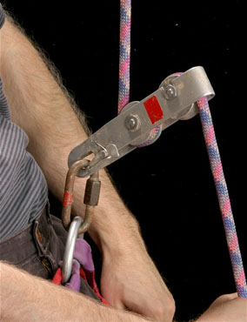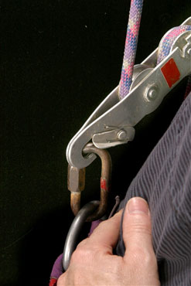
Фото 11 by Laura Maish Фото 12 by Laura Maish

Мы обнаружили большое количество засохшей грязи на всех поверхностях боббины, но весьма сомнительно, присутствовала ли какая-либо ее часть перед аварией. Эта грязь видна на фотографиях защелки, сделанных на месте аварии.

Мы обнаружили также, что мы могли довольно долго спускаться с не полностью закрытой боббиной (как показано на фото 11 и 12) прежде чем наши движения приведут к опусканию майлон рапида (далее МР, в оригинале quick link, прим. КБС) в нормальное положение, в результате чего боббина полностью закроется.

Однако мы также установили, что в определенных условиях вместо опускания МР в нормальное положение, боббина, при своем повороте относительно МР, направленном против часовой стрелки (если смотреть сверху, как показано на фото 13,), была им насильственно открыта.

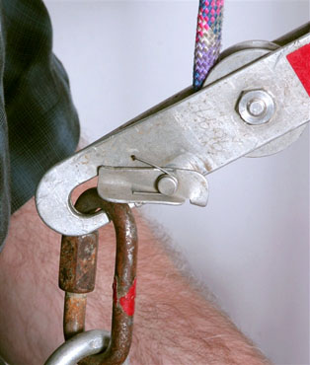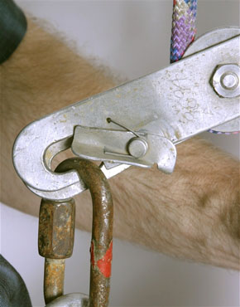
Фото 13 by Laura Maish Фото 14 by Laura Maish

Это вращение могло также создать взламывающий рычаг - открывающий боббину, создавая зазор в несколько миллиметров между ее щечками (фото 14,15,16).

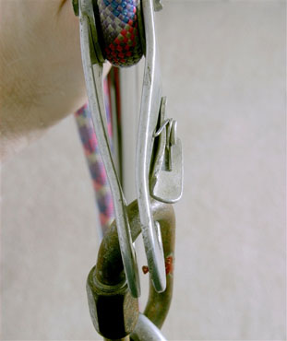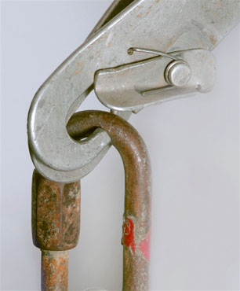
Фото 15 by Laura Maish Фото 16 by Laura Maish

В этом случае даже незначительное потряхивание подвески приводило к произвольному движению правой (ненагруженной) щечки боббины.
Точка вращения правой щечки расположена вблизи ее центра тяжести, поэтому она не обладает тенденцией к вращению, единственно в результате встряхивания.
При имитации аварии в этой фазе мы наблюдали, как правая щечка боббины меняет свое положение от слегка открытой (фото 17) до положения, где угол между двумя щечками составлял около 45 градусов (фото 18).

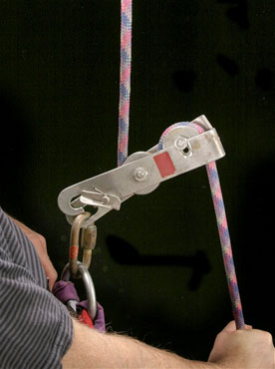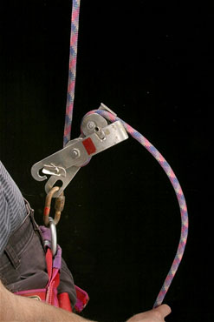
Фото 17 by Laura Maish Фото 18 by Laura Maish

Когда угол между щечками обоймы составляет более 30-ти градусов, становится полностью видна часть веревки вокруг внешней (верхней как показано на фотографиях) части верхнего фрикциона.

Если кейвер осведомлен (вовремя заметит - пояснение мое, КБС) об этой ситуации, он может удержать боббину достаточно закрытой для того, чтобы предотвратить выпадение веревки, и может либо продолжить спуск, либо исправить положение.
Но весьма вероятно, что в рассматриваемой аварии это состояние существовало слишком короткое время.

Дик высказывал, что у него были трудности, связанные со скольжением веревки через боббину, и приходилось силой проталкивать веревку вверх через нее.
В момент подачи веревка фактически способствует возвращению свободной щечки боббины в безопасное положение (как бы стараясь закрыть ее), но последующее внезапное и резкое понижение кейвера (например, когда поданная часть веревки быстро проходит через устройство) может повернуть свободную щечку боббины на открывание.
Каждый цикл такого прерывистого движения, вызванного подачей, может вызвать возникновение изогнутого сегмента веревки (как результат движения подачи) в тот момент, когда щечка боббины находится под таким углом, что оставляет открытой часть веревки вокруг верхнего фрикциона (фото 19,20).

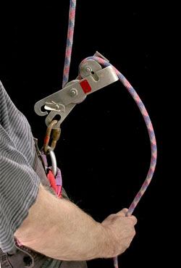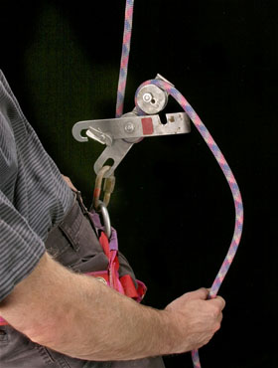
Фото 19 by Laura Maish Фото 20 by Laura Maish

Если в этот момент кейвер хоть немного движется вниз, даже крошечная горизонтальная составляющая силы, приложенной к веревке его тормозящей рукой, послужит причиной того, что веревка слетит с фрикциона, с последующим немедленным полным отделением боббины от веревки (фото 21,22,23,24).

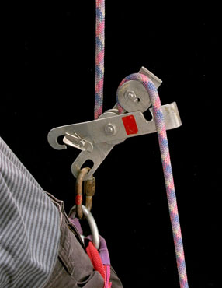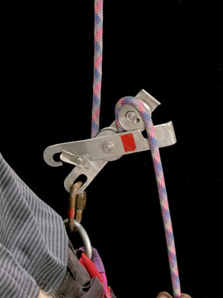
Фото 21 by Laura Maish Фото 22 by Laura Maish

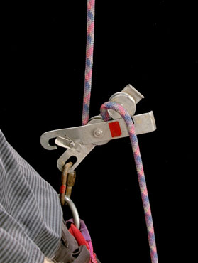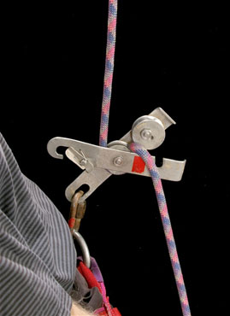
Фото 23 by Laura Maish Фото 24 by Laura Maish

Во время имитации мы пришли к заключению, что горизонтальная составляющая силы торможения почти всегда присутствует при нормальной работе в связи с тем, что тормозящая рука обычно находится у правого бедра.

С целью обсуждения, мы хотим рассмотреть описанный выше сценарий "открытой боббины".

Царапины на снаряжении - особенно глубокая выемка напротив входного проема боббины (фото 25), наводят на мысль о возможности его различных неверных конфигураций, но не может быть исключено их происхождение и от удара.

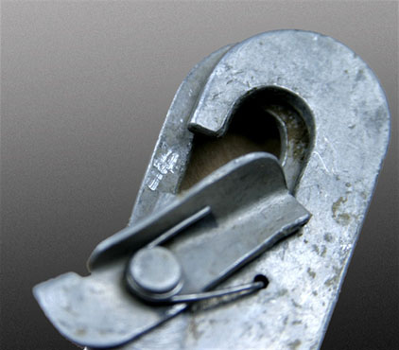
Фото 25 by Laura Maish

Дик пользовался треугольным винтовым майлон рапидом для соединения беседки, и овальным винтовым майлон рапидом между треугольником и боббиной.
Эта комбинация в некоторой степени склонна застревать, как показано на фото 26-32.

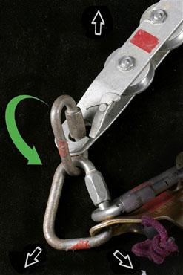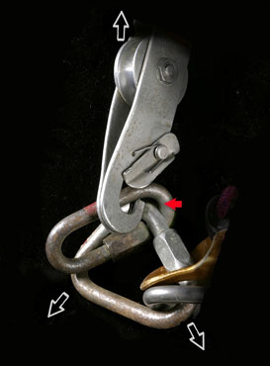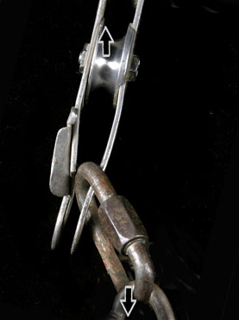
Фото 26, 27 и 28 by Laura Maish

Застревания снаряжения, показанные на фото 26 и 27, весьма мало стабильны. Неправдоподобно, что любой из этих двух вариантов мог быть устойчив более чем несколько секунд перед соскакиванием в правильное положение.
И все же если условия на фото 27, тем не менее, существовали, очень вероятно, что это повлияло на открывание боббины (красная стрелка на фото 27). Белые стрелки на этой фотографии показывают силы, приложенные от веревки к беседке.

В добавок к тому, что открывание защелки с последующим открыванием подвижной щечки могло произойти за счет поворота боббины, последовательность чего описана выше, если защелка из ситуации на фото 27 была таким образом открыта или повреждена, это могло сделать возможным то, что овальный МР, как рычагом, разделил щечки боббины - фото 28.
Однако имитация этой ситуации не привела в результате к открыванию боббины - овальный МР так и не прошел полностью через ее щечки.

Две ситуации застревания, показанные на фото 29-30 и 31-32, достаточно устойчивы для продолжительного времени спуска, и совместимы с прямыми линиями царапин, как на защелке, так и на МР.

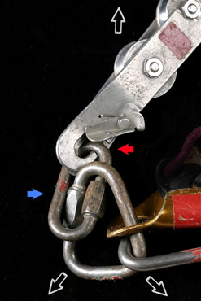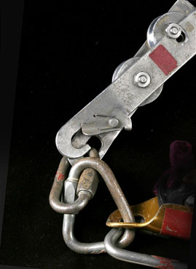
Фото 29 by Laura Maish Фото 30 by Laura Maish

Может показаться, что застревание на фото 31 и 32 будет не стабильно, и что треугольный МР быстро встанет в правильное положение, но наша имитация показывает обратное. Картина вращающих моментов (вращающие силы - проще говоря) вообще удивила нас.

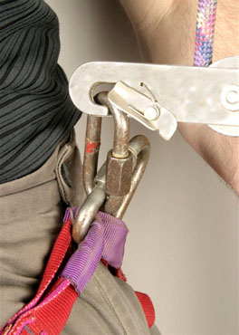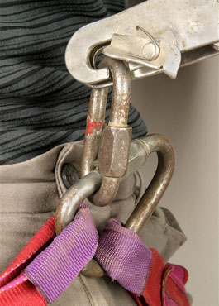
Фото 31 by Laura Maish Фото 32 by Laura Maish

Если кейвер попадает в такую ситуацию и пытается повернуть снаряжение в правильное положение, эта попытка может привести к тому, что овальный МР тотчас соскочит в нижнюю часть отверстия боббины - и откроет ее воздействием на крючок подвижной щечки.

Когда мы столкнулись с этим при имитации, мы тут же уловили возможную связь между этой неожиданностью и восклицанием Дика "Нет, нет". Хотя это и очень умозрительно, мы склоняемся к тому заключению, что эта или очень похожая ситуация имела место, и что Дик заметил ее и постарался исправить.

Мы считаем, что восклицание "Нет, нет" является в большей степени реакцией на следующую цепочку событий: понимание ситуации (застрявшее снаряжение, открытая защелка), действия по исправлению ее и удивление от неожиданного результата этих действий, чем только реакцией на обнаружение самой ситуации (открытая боббина) в момент того, как веревка соскакивает с нее.
Более того, наша имитация последовательности фаз открывания боббины наводит на мысль, что заметить открытую боббину в краткий миг перед падением, когда уже слишком поздно, чтобы что-либо сделать - выглядит неправдоподобным.

В любом случае открытая боббина, застрявшее снаряжение\открытая защелка (которое затем приводит к открытой боббине), неполное закрытие защелки боббины - все это составляющие главной причины.
Дополнительное внимание, направленное на обеспечение закрытия защелки также поможет в обнаружении неправильной конфигурации снаряжения для спуска.

Другие содействующие факторы (Other contributing factors)

Присоединение боббины к беседке при помощи МР: МР по диаметру корпуса и в поперечном размере своего овала несколько меньше, чем карабин, и потому много более способен к застреванию в сочетании с треугольным МР на беседке. В том числе, несколько более способен воздействовать на защелку боббины (как показано на фото 11), чем полукруглый винтовой МР в сочетании с карабином.

Толстая жесткая веревка: 11-миллиметровая веревка, очень жесткая от возраста и грязная, послужила причиной необходимости подавать веревку через боббину. Если бы не такое ее состояние, частично открытая боббина могла быть замечена перед движением подачи, приведшим к отделению от веревки.

Форма прорези боббины: более новые конструкции Петцля имеют остроконечную форму крючка отверстия подвижной щечки боббины (Фото 33,34,35), что правильнее, чем ровная поверхность, хорошо видимая на фото 11 и 25 (см.выше)".

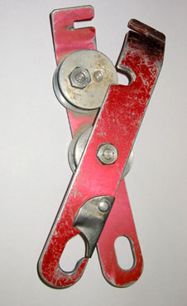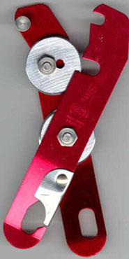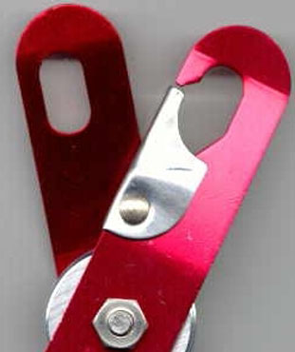
Фото 33,34,35: Более современные конструкции "Simple" и форма крючка.

Впечатляет, не правда ли?
Ксли говорить о конструкции защелки, то сначала может показаться, что все дело в форме самой защелки на боббине пострадавшего, имеющей характерный отгиб.
Но оказалось, что ультрасовременные пластмассовые защелки боббин (фото 36,37) прекрасно открываются при нажатии на них в определенном направлении - сбоку наискось.

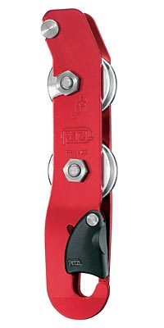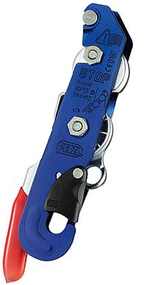
Фото 36,37: Защелки боббин "Simple" и "Stop" фирмы Петцль, 2006 г.

На первый взгляд представляется мало реальным, чтобы правильно и до конца застегнутая боббина самопроизвольно выстегнулась под действием карабина или майлон рапида подвески - но стоит взять в руки то и другое, как результаты просто пугают.

Даже карабин! Несмотря на его значительно большую толщину и общие размеры, по сравнению с майлон рапидом.
Я опробовал разные формы карабинов: "D-образный", HMS, трапеция, овальный, и все они без особого труда открывали защелку боббины - фазы такого открывания показаны на фото 38,39 и 40.
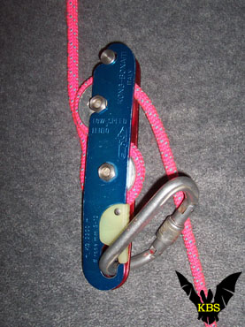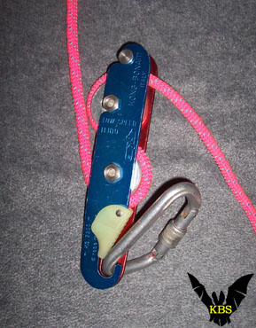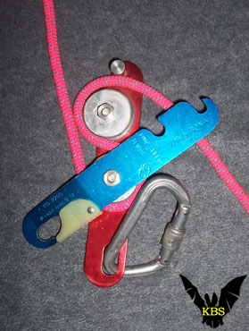
Фото 38,39,40 Открывание защелки боковым с поворотом нажатием карабина

Этому весьма способствует скользкая пластмасса защелки. В последней фазе защелка буквально выстреливает подвижную щечку боббины, которая получает вращательное движение.

Из двух принципиально возможных расположений карабинов подвески (фото 41 и 42) такую опасность несет только карабин, расположенный защелкой и муфтой от себя, как показано на фото 42.

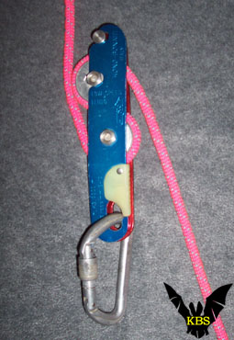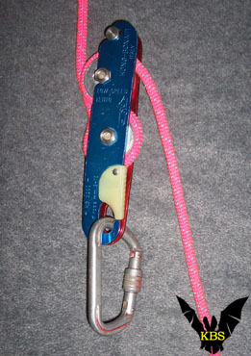
Фото 41,42: Варианты расположения карабина подвески.

Могу отметить, что наиболее неохотно открывают защелку карабины с большим радиусом закругления - овал и HMS, но чем острее угол карабина - тем проще открыть защелку. Скользкая пластмасса современных защелок довольно легко подается при боковом усилии даже толстого округлого стержня карабина.
И хотя возникновение такой конфигурации снаряжения подвески боббины весьма мало вероятно, но, тем не менее - она принципиально существует.

Какие же главные выводы можно сделать из всего этого?

В самой конструкции популярнейшего среди приверженцев французской школы SRT спускового устройства - боббина (Simple, каталка) заложена смертельно опасная возможность непроизвольного открытия обоймы.
Это может произойти вследствие самого разного стечения обстоятельств, что доказывает вышеприведенный анализ, и подтверждается многочисленными несчастными случаями по причине открывания боббины.

Выбирая в качестве спускового устройства боббину, каждый должен понимать, что с этого времени его безопасность на отвесах под большим вопросом, слишком большим, чтобы можно было отмахнуться.

Это еще один серьезнейший минус в коллекции недостатков, присущих этому спусковому устройству, в силу национальной традиции продолжающим оставаться основой французской школы.
В сочетании с отказом от самостраховки на спуске, использование боббины - лучший способ пополнить собой сводки печальных происшествий в кейвинге.

==============

